ジャパン・プラットフォーム 渉外部行
E-mail:communication@japanplatform.org またはFAX:03-6261-4753
（件名に「北海道 領収書の発行依頼」とご記載ください）
ジャパン・プラットフォーム
北海道地震被災者支援2018 寄付金応諾書
年 月 日
ジャパン・プラットフォーム 行
北海道地震被災者支援2018へ、下記金額を寄付いたします。

金 円也

ご寄付： | 個人として | 企業・団体として

お名前、もしくは企業･団体の名称:
※振込人名が上記と異なる場合：

請求書： | 要 | 不要
領収書： | 要 | 不要

対外公開※： | 名称・金額とも可 | 金額は非公開 | 完全非公開

振込（予定）日： 年 月 日

ご連絡先： （企業･団体等の場合は所属部署・役職名も）
フリガナ
（お名前）
（ご住所）〒

（電話番号）
（E-mail）

領収書の名称、対外公開の名称が上記の企業･団体の名称と異なる場合はご記載下さい
（領収書の名称）
（対外公開の名称）

※対外公開について：ジャパン・プラットフォームの公式ホームページ内で社名（団体名）を公開させていただきます。プレスリリース等へのリンクをご希望の場合はアドレスを明記くださいませ。
アドレス：

ジャパン・プラットフォーム使用欄
領収書番号：
送付日：
北海道地震被災者支援2018

専用寄付金受付口座

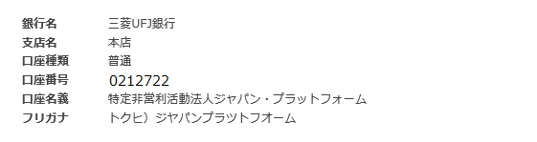
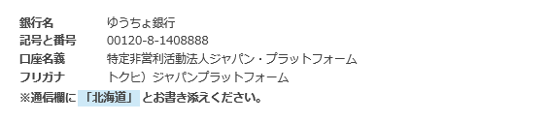

※社内手続き等の関係で、上記以外の口座使用をご希望の場合は直接お問い合わせ下さいませ。

問い合わせ先： ジャパン・プラットフォーム 渉外部
電話：03-6261-4036 (10:00～18:00)
E-mail:communication@japanplatform.org

